「原発ゼロ」調布行動 ニュース ２０２３年９月１１日
-------------------------------------------------------------------
調布市民のみなさん

このニュースは、毎月１１日に行なっている「原発ゼロ」調布行動をめぐる情報を交流す
るものです。今日は、フクシマ原発事故（東日本大震災）から１２年半（満１５０か月）を
迎えた９月１１日（月）の「第１２９回行動」の報告と、１０月１１日（水）に予定してい
る「第１３０回行動」のご案内をお届けします。 （編集者）

原発推進･汚染水放出の驚きを怒りに
台風後の蒸し暑さの中で５０人
第１２９回「原発ゼロ」調布行動

関東一帯を吹き荒れた台風１３号が通過して晴れ上がった代わりに、もうれつな蒸し暑さ
に包まれた９月１１日、「木陰の少ない過酷環境」の調布駅前に５０人の市民のみなさんが
集まり、１２９回目の「原発ゼロ」調布行動を行ないました。バスロータリーの工事という
ことで白いパネルで大きな仕切りが、少ない木陰を無慈悲に囲い込んでいるため、今日もグ
リーンホールの階段近くの小さな木陰に潜り込むようにしてがんばりました。
今回の司会・進行は新婦人調布支部のみなさん。司会は松本加代子さん。スピーチ調整な
どの進行を大松由紀子さんと矢野純子さん、記録を秋山秀子さんと大橋美知代さん、今回も
鈴木勝雄さんが音響機材の準備、写真はむらき数子さんと鈴木彰が分担しました。
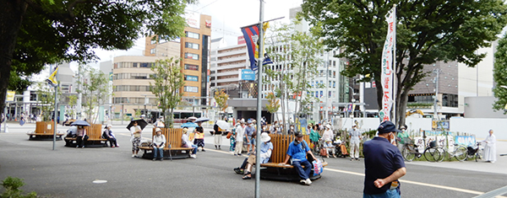

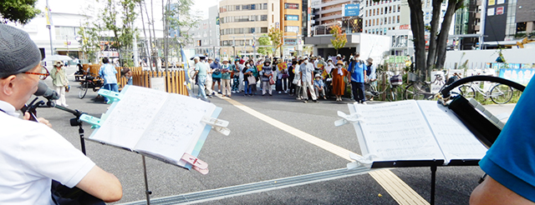
◆ ♪歌「群青」・「ふるさとを汚したのは誰」（「東北人」のみなさん）
◆ 司会が開会を宣言
◆ 伊藤 明子さん（多摩川） カンボジアで様々な活動をしている。むこうで「原爆
展」を開いた。核兵器は広島に落とされたものよりも何万倍の威力があるものが作られてい
る。放射能の被害はコントロールできない状況なのに。ヒロシマ・ナガサキ・ビキニ第5福
竜丸・3度も被害を受けた日本が黙っているのはおかしい。世界に向かって発信できる立場
にいる私たちはもっともっと発信していこう
◆ 大井 靖子さん（柴崎） １９５０年代旧ソ連のマヤークで各処理工場で大きな事故
がおきた。しかし民族差別的（イスラム圏）扱いをされた。２０１４年にボドロフ氏がこの
事故のドキュメント映画を制作し、世界に訴えた。「タンポポ綿毛の会」で再上映するので
ご参加ください。１０月３０日（月）１：３０～菊野台地域センター。
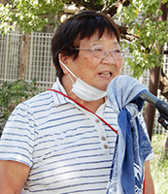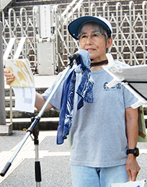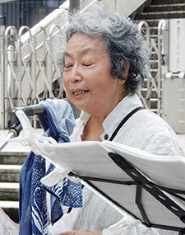
◆ 杉崎 哲夫さん（国領町） 処理水問題だけでなく汚染土の処理についても大きな問
題。除染土を新宿御苑に持ってくる。リニア新幹線の電力は原発稼働で確保しようとしてい
る。土を掘ったら放射能物質が出てきている現実。処理水はトリチュウム以外にも様々な物
質が含まれているが明らかにしていない。一方的な放出は許されない。原発核燃料も輸入に
頼る中 ウクライナ戦争を理由に原発再稼働を打ち出しているのはおかしい。核のゴミ処理
も 金の力で地方に押し付ける。政府のやり方にNOを突きつけなくてはならない。世論の力
で支持率３０％をずっと押し下げていこう。
＜編集者注＞ スピーチする杉崎さんの後ろに警察官が写っているが、これは最近の駅頭宣伝につきものの風
景。「音がうるさいとの通報があったのでお伝えする」と･･･。少々不穏な風景です。
◆ 三宅 征子さん（柴崎） チェルノブイリ法日本版の運動をしている。9月１３日に
「3.11こども甲状腺がん裁判」が開かれ、若者２人が証言に立つ予定。日比谷コンペティシ
ョンで報告集会も予定。日本の裁判所はひどくて沖縄をはじめ酷い判決が続いている。福島
原発裁判も苦戦しているが みんなで声をあげて変えていこう。
◆ ♪歌「死んだ男の残したものは」
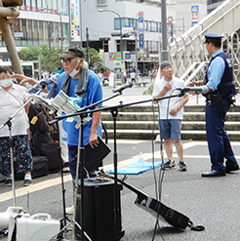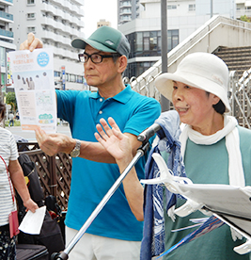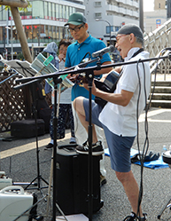
◆ 佐藤まり子（土建） 秋にシニアの会で福島に行く。１２年半たった今も事故の爪
痕は残っている。福島を風化させないことが大切と思う。いっしょにがんばりたい。
◆ 小野 和子さん（多摩川） 原発は廃炉に。汚染水の放出は世界の大切な海に流した
ことは犯罪的である。トリチュウム汚染水は薄めたらOKというがまやかしだ。「汚染水は安
全」に騙されてる。福島事故はまだ終わっていない。９月２３日に芝公園で「戦争反対」集会
が開かれる。ご参加ください。
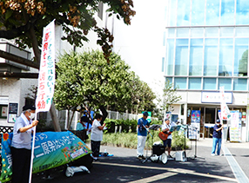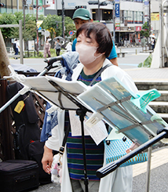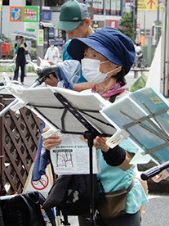
◆ 佐橋 正文さん（つつじが丘） 福島事故から今日で12年6ヶ月、東海第ニ原発も
東日本大震災で被災した原発です。政府、原子力規制委員会は、審査合格にしましたが、稼働
開始から、45年の老朽原発が安全であるはずは、ありません。私達は、東海第二原発の廃炉を
目指して、第９波の全国一斉行動を行っています。第五福竜丸の久保山さんは、ビキニ環礁か
ら160kmで被曝して亡くなりました。東海第二原発から、ここ調布までは、それより近い150
km、東海第二原発で重大事故が起きれば、私達は被曝します。９/1は関東大震災から100年。
いつこのような大地震が発生してもおかしくありません。皆さんと共に声をあげて、東海第二
原発を廃炉にしましょう。
◆ 沼倉 潤さん（多摩市） 多摩市の統一教会施設建設反対の署名が５万筆集まった。
連絡会を作り頑張った。本日2:00から新橋で汚染水放出反対の集会，デモがあり。韓国から
汚染水放出反対を訴えながら歩いてきたイ・ウオンニョン氏が参加。夜は日比谷コンベンショ
ンで集会。今のマスコミ報道はひどい。各国の汚染水と福島の汚染水は違う。放射能の恐ろし
さはすぐに実証実験ができないこと、数十年後に結果が出ること。このことをメディアに訴え
かけていこう。
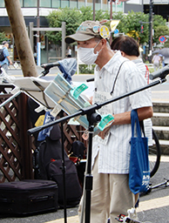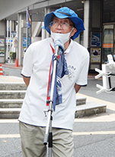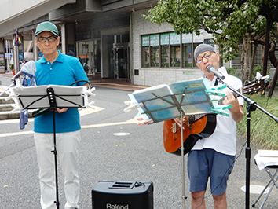

第１３０回「原発ゼロ」調布行動
日時：２０２３年１０月１１日(水)
１０時半～１１時半 於：調布駅前

次回は１０月１１日。福島原発事故から１５１か月目、「調布行動」として
は第１３０回目の行動です。１０月の企画・進行・司会も、新婦人調布支部の
みなさんが引き受けてくれます。
参加される方は、それぞれの思いをプラカードやミニカードに書
いて集まりましょう。どんなことでもいいから「ひとこと」は言っ
てやろうというトークの準備もしてください。色んな人が、短くて
もいいから「ひとこと」を！ と願っています。
準備してきたのにトークができなかった場合、メモを編集部にい
ただけば、このメールでみなさんに伝えます。

＊コロナ・ウイルスへの感染防止の対策をこらして（体調を崩された方は勇
気をもって「自宅待機」を）ご参加ください。
＊小雨の場合はプラカードを持ってスタンディングなど、可能な範囲の行動
に切り替えます。大雨の場合は、参加者各自でご判断を！

なお、１１月以降の「窓口さん」は、以下のように申し合わせていますが、われこ
そはというグループはどうぞ名乗り出てください。
１３１～１３２回（１１～１２月） 原発のない暮らし＠ちょうふ
１３３～１３４回（ １～ ２月） 調狛合唱団有志
１３５～１３６回（ ３～ ４月） アネモネ会

